例程说明
- 实现功能：
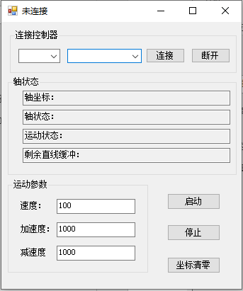

2、主要调用函数：
链接控制器：
ZAux_OpenCom //串口方式连接控制器
ZAux_SearchEthlist //搜索当前网段下IP地址
ZAux_OpenEth /以太网链接控制器

凸轮运动：
ZAux_Direct_MultiMoveAbs //多条绝对多轴直线插补
ZAux_Direct_MultiMove //多条相对多轴直线插补

3、操作步骤：
- 小直线断快速写入
- 通过网口/串口/PCI/LOCAL链接到指定IP的控制器；
- 填写小直线断基本运动参数
3、点击启动即可

4、效果展示：
一 小直线段快速写入
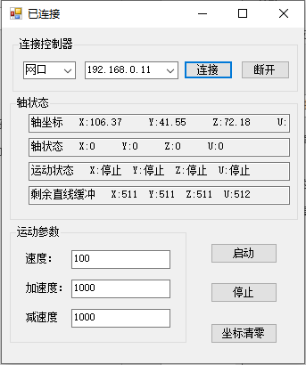
如图所示输入运动参数，点击运动后可以通过轴状态栏观察轴的运动数据。也可以通过Rtsys软件观察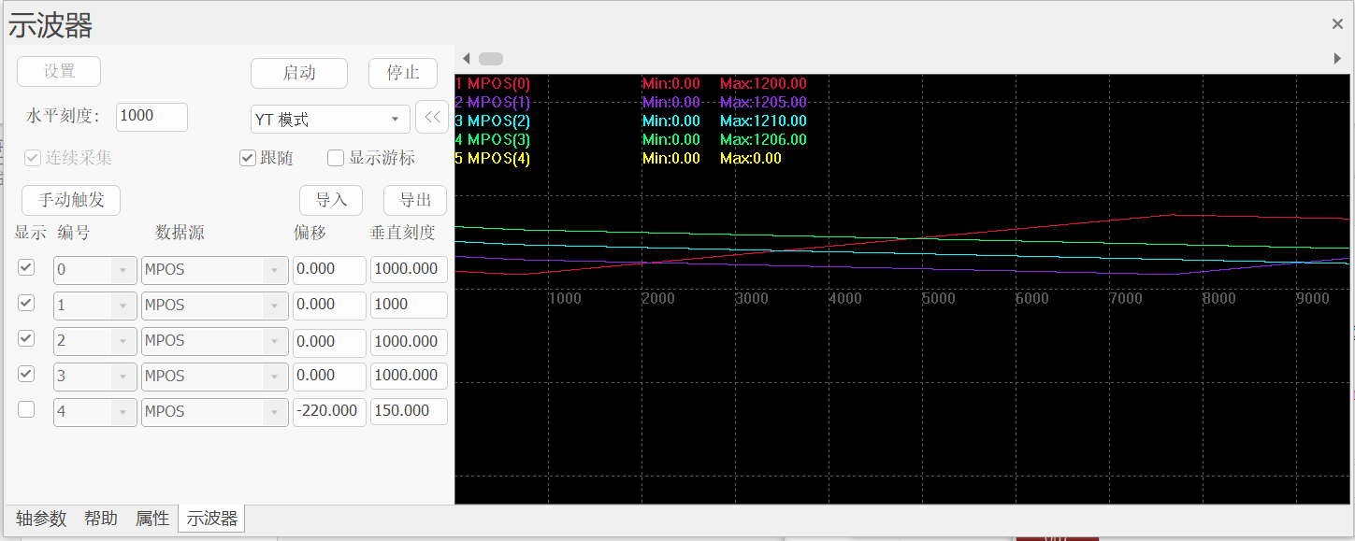
注：打开RTSys，成功连接到控制器/仿真器后，打开示波器界面，观察模式选择YT模式，观察通道选择编号0，1，2，3的MPOS进行观察。

